Муниципальное бюджетное образовательное учреждение «Борисовская средняя общеобразовательная школа имени Кирова»

Целих Ольга Николаевна,
учитель технологии МБОУ «Борисовская средняя общеобразовательная школа имени Кирова

Борисовка 2014

Содержание

стр.
Введение 3
Родники села Крюково (1 - 4) 4
«Источник Знамение Божией Матери» или «Громобойный» (5) 5-6
Родники сел Акулиновка, Стригуны (6 – 10) 7
Родник «На Понизовье» (11) 8
Родник «Чередниковская криница» (12) 9
Родник «Пичурская криница» (13) 10 Родник на юго-западной окраине пос. Борисовка (14) 11
Родник «Холодная криница (Никольский)» (15) 12-13
Родники сёл Байцуры, Грузское, Лозовая Рудка (16-19) 14
Карта расположения родников 15
Литература 16
Приложение

Введение

Родник. Вслушайтесь в однокоренные слова - Родина, родной, родимый, род, родить... Русские люди всегда умели называть обычные явления и понятия просто и живописно, выражая суть и эмоциональное отношение. Что же такое родник? Это небольшая струя воды, выбивающаяся из-под земли. Сама родная земля- матушка дарит людям свежесть, бодрость, здоровье. Ведь вода в родниках всегда чистая, освежающе холодная и полезная. На Руси родниковую воду берегли, строили для родников колодцы, часто очищали. А прохожий всегда мог попить ледяной водицы из ковша, оставленного у родника. Вода в родниках очень холодная, но, говорят в народе, даже окатившись ею зимой в мороз, не заболеешь, наоборот - силы и здоровья прибавится.
У человека родники пользуются особенным вниманием и любовью. Их любят не только за то, что они дают начало большим и малым рекам, а скорее за удивительно вкусную, чистую, прозрачную воду, которую нельзя сравнить ни с чем. Веками, из поколения в поколение, передавалась любовь к родникам. Судьба источников в руках человека.
Составляя путеводитель по родникам Борисовского района, нам представилась возможность ближе познакомиться с этим даром природы. Мы очень любим свою Борисовку. Любим её всегда, любим её всякой! Мы дышим воздухом её лесов и полей, наполняемся её силой. Пусть никогда не умолкают голоса её птиц, пусть шумят её леса, звенят её ручьи, пышным цветом радуют её сады. Пусть её природа живет и дышит! Мы в ответе за свой поселок, за нашу землю. Но чем тяжелее ей, тем сильнее наша любовь к ней. Родину, как и родителей, не выбирают, а переживают за нее и радуются вместе с нею.
Смотрим на нашу Борисовку, и в сердце рождаются строки:
Где бы я ни была,
Рвусь в родные края:
Манит речка, луга разноцветные,
И к березкам рукой
Прикоснуться хочу.
Я люблю тебя, Родина светлая.
Уверены, что каждый, кто познакомится с Борисовкой, полюбит ее так же как и мы. Вот поэтому мы и составили путеводитель по родникам Борисовского района, в котором нашли достойное отражение история, традиции, культура и чудесная природа.

Цель: Изучение и сохранение Святых источников Борисовского района.

Родники села Крюково ( 1-4 )

1. Родник расположен западнее села Крюково, усадьба лесника Пападино, днище балки.
Обустройство: асбестоцементное кольцо.
Использование хозяйственно-питьевое (нерегулярно).
Дебит малый.

2. Родник находится южнее села Крюково, днище балки.
Обустройство: полуразрушенное бетонное кольцо.
Использование хозяйственно-питьевое (нерегулярно).
Дебит малый.

3. Родник расположен на южной окраине села Крюково, днище балки.
Обустройство: низкое бетонное кольцо.
Использование хозяйственно-питьевое (нерегулярно).
Дебит малый.

4. Родник – «Нырочкин ключ», южная окраина села Крюково, нижняя часть склона балки.
Обустройство: бетонное кольцо, металлическая труба.
Использование хозяйственно-питьевое (нерегулярно).
Дебит малый.

5. «Источник Знамение Божией Матери» или «Громобойный»

Родник расположен в с. Октябрьская Готня, пойма р. Готня, притеррасное понижение. Обустройство: деревянный сруб с крышкой, пластиковая труба, навес-беседка, украшенная маковкой с крестом, стол, лавочки, бетонная лестница, табличка с названием родника. Использование хозяйственно-питьевое, рекреационное, культовое. Дебит средний.
Согласно народному преданию в середине ХУШ века во время грозы молния ударила в нижнюю часть склона земли, примыкающего к улице Пролетарской, после чего оттуда вырвался фонтан воды. Образовавшийся на этом месте родник получил название «Громобойный».
«Источник Знамение Божией Матери (Громобойный)» освящен архиепископом Белгородским и Старооскольским Иоанном 01 декабря 2003 года.

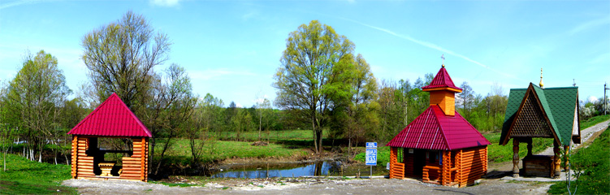

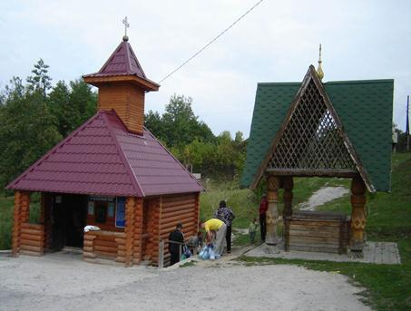

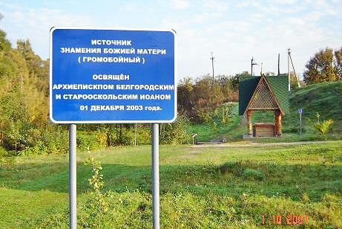

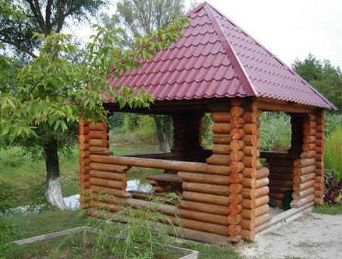

Родники сел Акулиновка, Стригуны (6 – 10)

6. Родник расположен в селе Акулиновка, пойма реки.
Обустройство: бетонное кольцо, высокая крышка, асбестоцементная труба, ограда – штакетник.
Использование хозяйственно-питьевое.
Дебит малый.

7. Родник расположен в селе Акулиновка, пойма реки.
Обустройство: бетонное кольцо, обложенное деревянным срубом, асбестоцементная труба, навес, ограда – штакетник.
Использование хозяйственно-питьевое.
Дебит малый.

8. Родник расположен в селе Акулиновка, пойма реки.
Обустройство: бетонное кольцо, обложенное деревянным срубом, асбестоцементная труба, навес, лавочка.
Использование хозяйственно-питьевое.
Дебит малый.

9. Родник расположен в селе Акулиновка, пойма реки.
Обустройство: бетонное кольцо, металлическая труба, навес.
Использование хозяйственно-питьевое.
Дебит малый.

10. Родник расположен севернее села Стригуны, склон балки.
Обустройство: бетонное кольцо, крест, металлическая ограда, стол.
Использование культовое (нерегулярно).
Дебит малый (летом пересыхает).

11. Родник «На Понизовье»

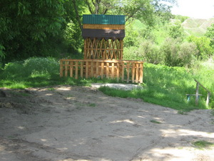

Родник находится в селе Красный Куток, который в народе зовут «На Понизовье».
Обустройство: асбестоцементная труба и два кольца, ажурное ограждение, навес. Использование хозяйственно-питьевое. Дебит малый.

Родник бьёт со времен незапамятных, пользуется огромной любовью всего Борисовского района. Вода здесь уникальная, даже целебная, что без всяких анализов близко к истине, ибо на то и РОДНИК! Да еще и освящен был местным батюшкой, что любой влаге добавляет целебности и утоляющих жажду свойств.

12. Родник «Чередниковская криница»

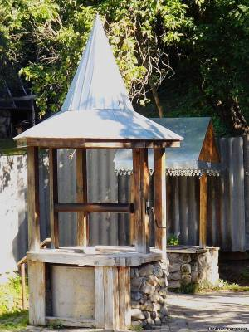

Родник расположен в пос. Борисовка, ул. Октябрьская, днище балки.
Обустройство: два декоративных сруба из дерева и камня с крышками, пластиковая труба, навесы-беседки, лавочка, тротуарная плитка. Использование хозяйственно-питьевое. Дебит средний.

Начальник Государственного экологического контроля по Борисовскому району Владимир Зозуля рассказал, что в народе криницу именуют Чередниковской, но у нее есть и другое название - Юркин родник. Недалеко от которого располагалась усадьба помещика Юрьева, отсюда и название.
Старожилы говорят, что раньше ключевую воду не только употребляли в пищу, но и использовали как холодильник.
«Многие Борисовцы и сейчас приезжают с тарой, чтобы набрать чистой водицы. Моя жена, к примеру, готовит пищу только на этой воде»,- признался Владимир Зозуля. Поэтому для местных жителей Чередниковская криница имеет особое значение.

13. Родник «Пичурская криница»

Родник расположен в пос. Борисовка на ул. Лесной, вблизи кирпичного завода, нижняя часть склона балки. Обустройство: крупный деревянный сруб с крышкой, асбестоцементная труба. Использование хозяйственно-питьевое. Дебит незначительный.

Жительница улицы Раиса Алейник рассказала, что раньше это место называлось Пичуры, отсюда и название родника Пичурская криница. А родник этот дар природы с кристально чистой водой и его нужно охранять.

- Родник расположен на юго-западной окраине пос. Борисовка, верховье балки, склон. Был варварски уничтожен несколько лет назад, но в настоящее время полностью восстановлен.
Обустройство: металлическая трубка, беседка со столом и лавочками, асфальтированная дорожка с металлическими перилами.
Использование хозяйственно-питьевое.
Дебит средний.

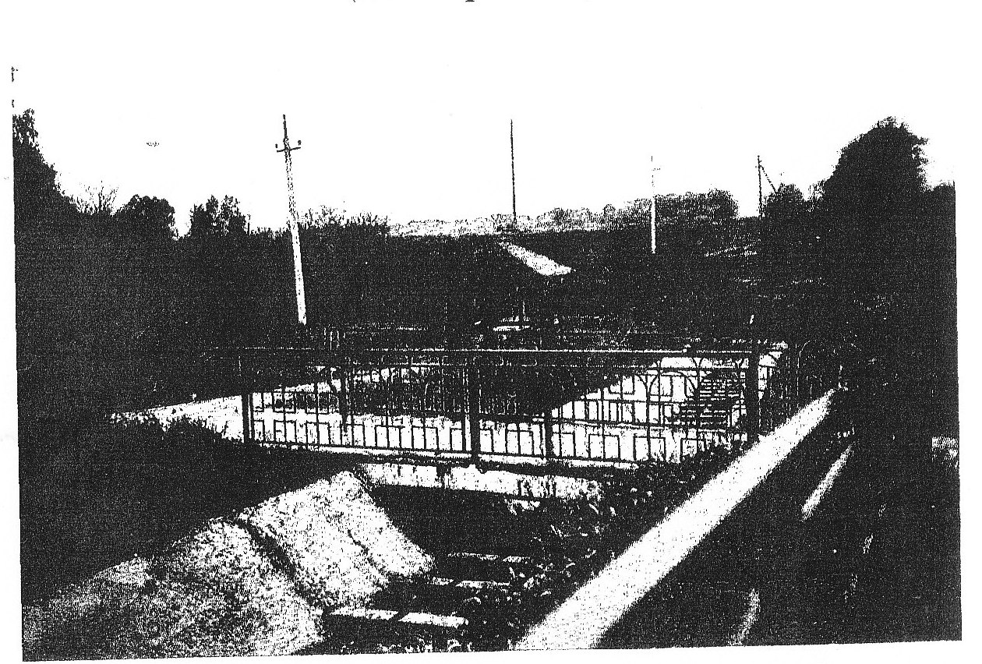

15. Родник «Холодная криница (Никольский)»

Подымая вихри песчаных пород,
Переливами солнца играя,
Вода «Холодной криницы» бьёт,
И бежит, и торопится, словно живая.
Сотни лет она сохранялась в земле,
Чтобы выйти на свет у оврага,
Чтоб отдать свою силу степной траве,
Даруя по каплям благо.
И живительный свет, и сила
У криницы были всегда.
В жаркий полдень прохладой манила
Эта вечно живая вода.
В. Целих

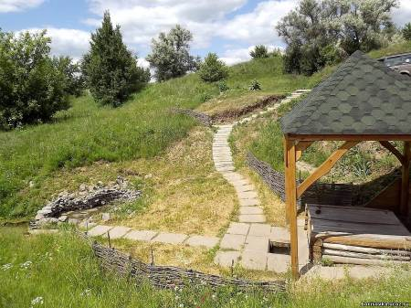

Родник расположен в районе Борисовского рыбхоза, пойма р. Гостенка, притеррасное понижение. Родники образуют заводь, из которой проложена крупная асбестоцементная труба. Использование хозяйственно-питьевое. Дебит средний.
Сколько живем на этом свете мы, отцы, деды и жили наши прадеды, она была и утоляла жажду, наша в простонародье «Холодная криница». Весело бежит студеная вода, перекатывая мелкие камешки, будто разговаривает с травой, цветами, деревьями. Кто бы к ней ни пришел: человек, птица, животное - всем дает воду, питает реку Гостенку, поит нашу землю-матушку.
Тропинка никогда к ней не зарастала: приходили путники, пастухи и косари, трактористы, шоферы и комбайнеры, взрослые и дети. Никому никогда не было отказано, многие века трудится исправно родник, выдает круглосуточно прекрасную влагу, радуя глаз и душу человека.
В 2011 году это место было благоустроено. Был сделан сруб с крышей и водоводом, построены удобные ступени, разбиты приятные для глаза цветники. Одним словом, родник располагает приятной обстановкой, когда в жаркий день можешь испить чудесной воды, любуясь окружающим миром.
Родник «Холодная криница» освящён Благочинным Борисовского округа, протоиереем Георгием Вахрушевым в день Иоанна Богослова 18 июня 2011 года, была помещена икона святого Николая Чудотворца, покровителя страждущих.

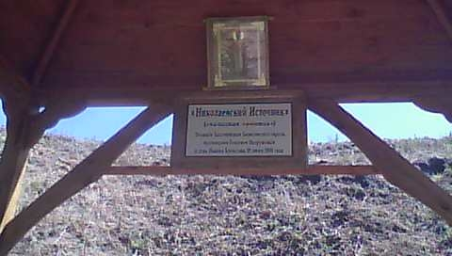

Родники сёл Байцуры, Грузское, Лозовая Рудка (16-19)

16. Родник расположен на северной окраине села Байцуры, дно водохранилища, оголяемое при его спуске, пойма реки Гостенка.
Не оборудован, при спуске водохранилища образует два крупных выхода в промоинах.
Не используется.
Дебит средний.

17. Родник находится на северной окраине села Байцуры, дно водохранилища, оголяемое при его спуске, пойма реки Гостенка.
Обустройство: бетонный сруб.
Не используется.
Дебит средний.

18. Родник расположен севернее села Грузское, в районе очистных сооружений, пойма реки Лозовая.
Обустройство: бетонный сруб.
Использование хозяйственно-питьевое.
Дебит малый.

19. Родник расположен в селе Лозовая Рудка, днище балки.
Не обустроен: выходы родников непосредственно из-под склона.
Использование хозяйственно-питьевое.
Дебит малый.

Карта расположения родников
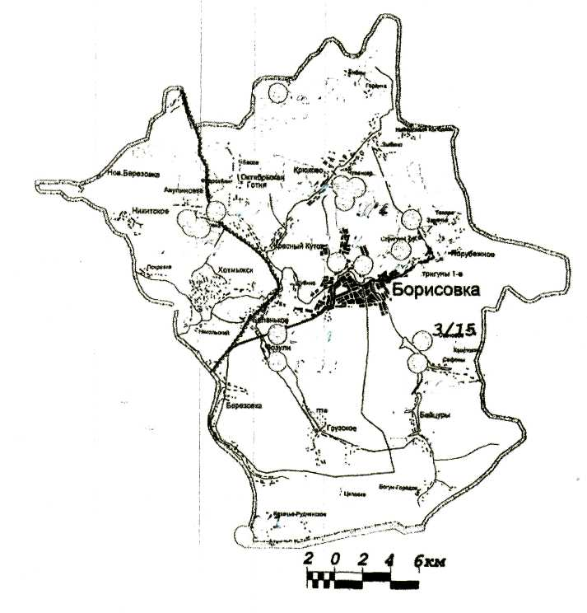

Родники села Крюково (1 - 4) «Источник Знамение Божией Матери» или «Громобойный» (5)
Родники сел Акулиновка, Стригуны (6 – 10)
Родник «На Понизовье» (11)
Родник «Чередниковская криница» (12)
Родник «Пичурская криница» (13)
Родник на юго-западной окраине пос. Борисовка (14)
Родник «Холодная криница (Никольский)» (15)
Родники сёл Байцуры, Грузское, Лозовая Рудка (16-19)
Литература

    - Ожегов С.И., Шведова Н.Ю. Толковый словарь русского языка. 4-издание, дополненное. М. :ООО «ИТН технологии», 2008г. с.944
2. Константинов Ю.С. Туристские слёты и соревнования учащихся: Учебно-методическое пособие. – М.: ЦДЮТиК РФ, 2000. – 228 с.
3. Изучение и сохранение Святых источников Белгородской области.-Белгород, 2011
4. История Борисовского края – 2008г.
5. Майорова Т.С. География Справочник школьника. М.:Филологическое
общество «СЛОВО»,1996г.

